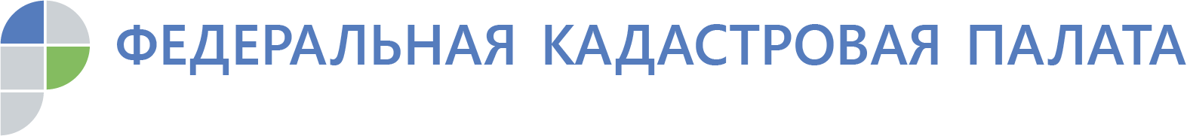

**Региональная Кадастровая палата подвела итоги лекции**

25 сентября в [Кадастровой палате по Новосибирской области](https://vk.com/kadastr_nso) состоялась расширенная лекция для профессиональных участников рынка недвижимости.

В рамках лекции эксперты Кадастровой палаты рассмотрели случаи из судебной практики, вопросы кадастрового учета земельных участков и объектов капитального строительства, внесения в Единый государственный реестр недвижимости (ЕГРН) сведений об охранных зонах.

Лекция началась с приветственного слова начальника юридического отдела Татьяны Мороз. В своем выступлении Татьяна Викторовна поделилась примерами судебной практики по земельным спорам. Довольно часто в суде рассматриваются случаи, связанные с оспариванием результатов кадастровых работ и установлением границ земельных участков.

Начальник отдела по земельным участкам Оксана Макаренко проанализировала причины приостановлений и отказов при кадастровом учете и рассказала о типовых ошибках, допускаемых кадастровыми инженерами при оформлении межевых планов. Оксана Юрьевна также пояснила, какие проблемы возникают при согласовании границ земельных участков и какие особенности существуют в процедуре отнесения земельного участка к определенной категории земель.

Экспертом в вопросе кадастрового учета зданий и сооружений выступила заместитель начальника отдела по объектам капитального строительства Ульяна Рыбина. Специалист рассказала о порядке оформления объектов капитального строительства в рамках «дачной амнистии». Ульяна Игоревна обозначила состав пакета документов, необходимых для осуществления кадастрового учета и регистрации прав на садовые и жилые дома в упрощенном порядке. Эксперт также отметила важные моменты, которые нужно учитывать при подготовке технических планов.

Начальник отдела инфраструктуры пространственных данных Олеся Кучерова обратила внимание присутствующих на порядок внесения в ЕГРН сведений об охранных зонах. Олеся Леонидовна уделила особое внимание внесению в реестр сведений о санитарно-защитных зонах и пояснила изменения законодательства в данном вопросе.

Мероприятие прошло в формате живого диалога: эксперты обсуждали с аудиторией практические вопросы оформления межевых и технических планов, решения земельных споров в суде, внесения в ЕГРН сведений об охранных зонах. В ходе лекции эксперты ответили на все вопросы присутствующих.

Информацию о планируемых лекциях и других мероприятиях учреждения можно получить в официальной группе «ВКонтакте» «[Кадастровая палата по Новосибирской области](https://vk.com/kadastr_nso)» или по телефону: +7(383)349-95-69, доб. 6.

*Материал предоставлен пресс-службой Кадастровой палаты по Новосибирской области.*